

**МИНОБРНАУКИ РОССИИ**

**федеральное государственное бюджетное образовательное учреждение**

**высшего образования**

**«Московский государственный технологический университет «СТАНКИН»**

**(ФГБОУ ВО «МГТУ «СТАНКИН»)**

|  |  |
| --- | --- |
| **Институт  информационных технологий** | **Кафедра информационных систем** |

|  |  |  |
| --- | --- | --- |
| **Проверил**  **к. т. н., доц.** |  | **Саркисова И. О.** |
|  | подпись |  |
| **Выполнил**  **студент группы ИДБ-23-10** |  | **Кондрахин Н. В.** |
|  | подпись |  |

|  |
| --- |
| **Основная образовательная программа 09.03.02 «Информационные системы и технологии»**  **Отчет по дисциплине**  **«Технологии интеллектуального анализа данных»** |
| **по лабораторной работе №1** |
| **Тема: «Excel – универсальная система обработки данных»** |

**ХОД РАБОТЫ**

1. Определите предметную область, проблему, для решения которой необходим анализ данных средствами MS Office.

Предметная область – мебельная фабрика. Основная проблема, для решения которой необходим анализ данных средствами Excel – учёт заказов клиентов и контроль продаж мебели.

2. Определите информационные объекты, их атрибуты, типы значений, связи.

Объекты – заказы клиентов.

Атрибуты – Год (число), Месяц (текст), День (число), Тип заказчика (текст), Заказчик (текст), Контактное лицо (текст), Тип товара (текст), Товар (текст), Цвет (текст), Регион (текст), Город (текст), Адрес (текст), Материал (текст), Количество (число), Сумма (число).

3. Предложите визуальное описание предметной области.

Бизнес-модель предложена на рис. 3.1.

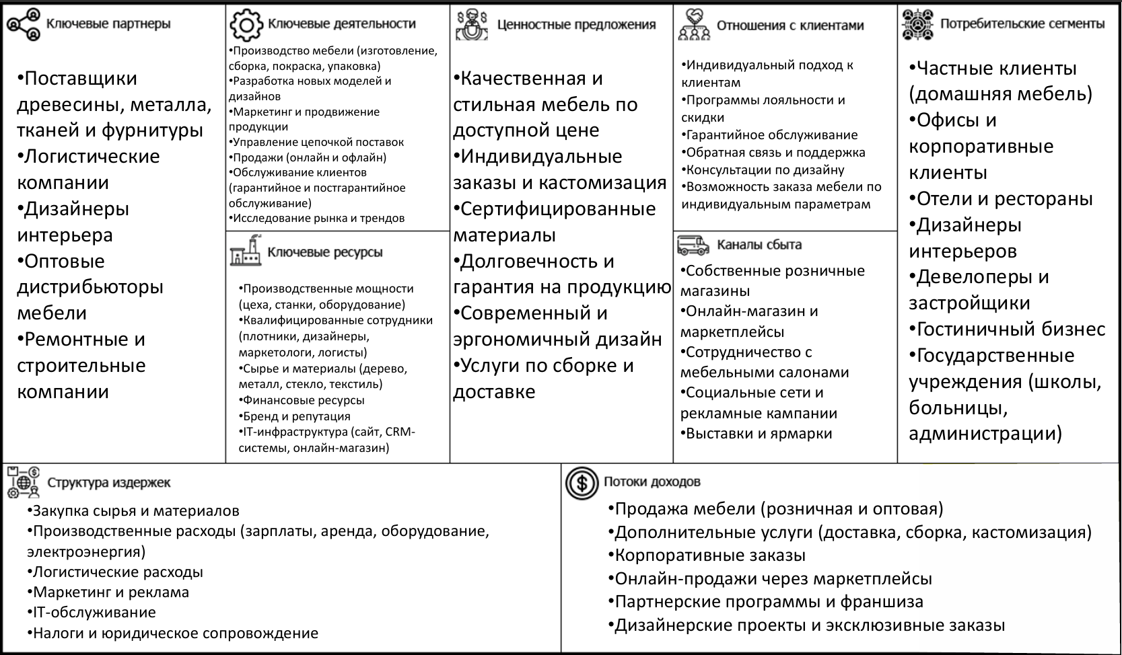

Рис. 3.1. Бизнес-модель мебельной фабрики

4. На основе разработанной инфологической модели сформируйте структуру списка, определив, что будет отображать запись, укажите названия полей.

* Дата заказа (Год, месяц, день) – дата оформления заказа (дата);
* Клиент (Тип заказчика, Заказчик, Контактное лицо) – информация о заказчике (текст);
* Номенклатура (Тип товара, Товар, Цвет) – информация о товарах (текст);
* Расположение (Регион, Город, Адрес) – местоположение клиента (текст);
* Материал – материалы изделия (текст);
* Количество – число заказанных единиц (число);
* Сумма – итоговая стоимость заказа (число).

6. Список оформлен в соответствии с правилами (рис. 4.1.).



Рис. 4.1. Список

7. Подумайте, будет ли в вашей БД информация, которую было бы проще вводить, используя раскрывающиеся списки? Это не только ускоряет работу по наполнению БД, но и является средством контроля вводимых данных.

Да, это поле «Месяц», потому что оно имеет определённый список значений.

8. Заранее создайте на отдельном листе диапазоны данных для таких списков, скопировав названия соответствующих полей и записав под ними нужные значения.

Были созданы на отдельном листе “Выпадающие” колонки для списков «Год», «Месяц», «День» и «Тип заказчика» (рис. 8.1).

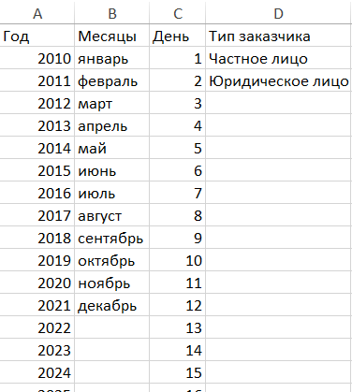

Рис. 8.1 Данные для выпадающего списка.

9. Для того, чтобы данные из этих диапазонов стали доступны в формулах для выбора им нужно присвоить имена. Для этого выделите диапазон, вызовите контекстное меню и выберите «Имя диапазона…»

Диапазону выпадающего списка было присвоено имя. (Рис. 9.1.).

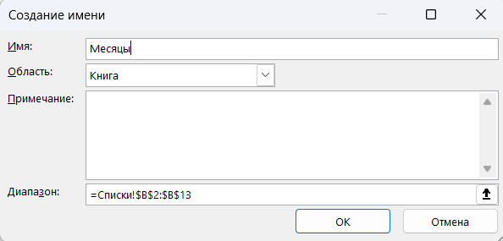

Рис. 9.1. Создание имени списка.

10. Чтобы не изменять диапазон в формуле выбора попробуйте создать динамически именованные диапазоны (функция СМЕЩ).

Создан динамический диапазон. Теперь, при добавлении новых данных на листе “Выпадающие” они автоматически будут доступны в выпадающем списке. (Рис. 10.1.).

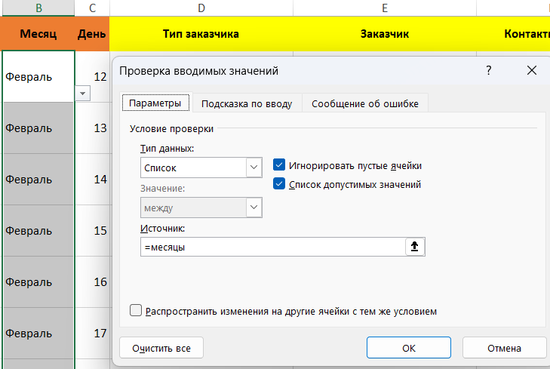

Рис. 10.1. Динамический список.

11. Для подключения раскрывающихся списков в основной таблице БД находясь в ячейке, где ввод должен осуществляться из фиксированного числа значений, выберите Данные | Работа с данными | Проверка данных | вкладка Параметры – тип данных: Список, источник данных: = имя диапазона (рис. 11.1).

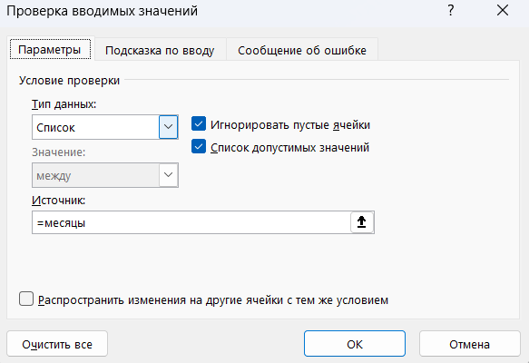

Рис. 11.1. Фиксированное число значений.

12. Заполните БД. Внесите не менее 30 записей. Все записи должны семантически соответствовать предметной области.

Таблица заполнена (рис. 12.1).

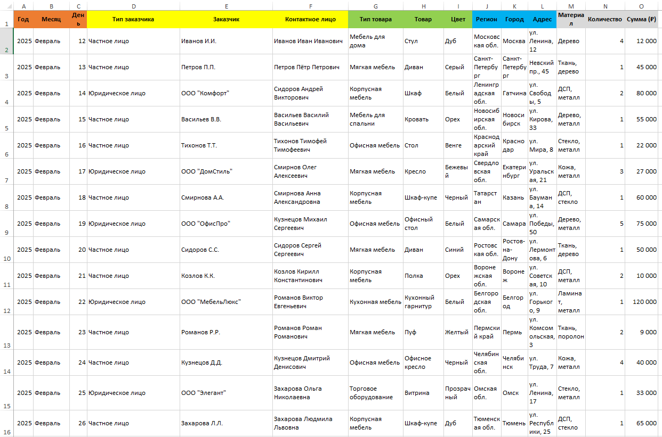

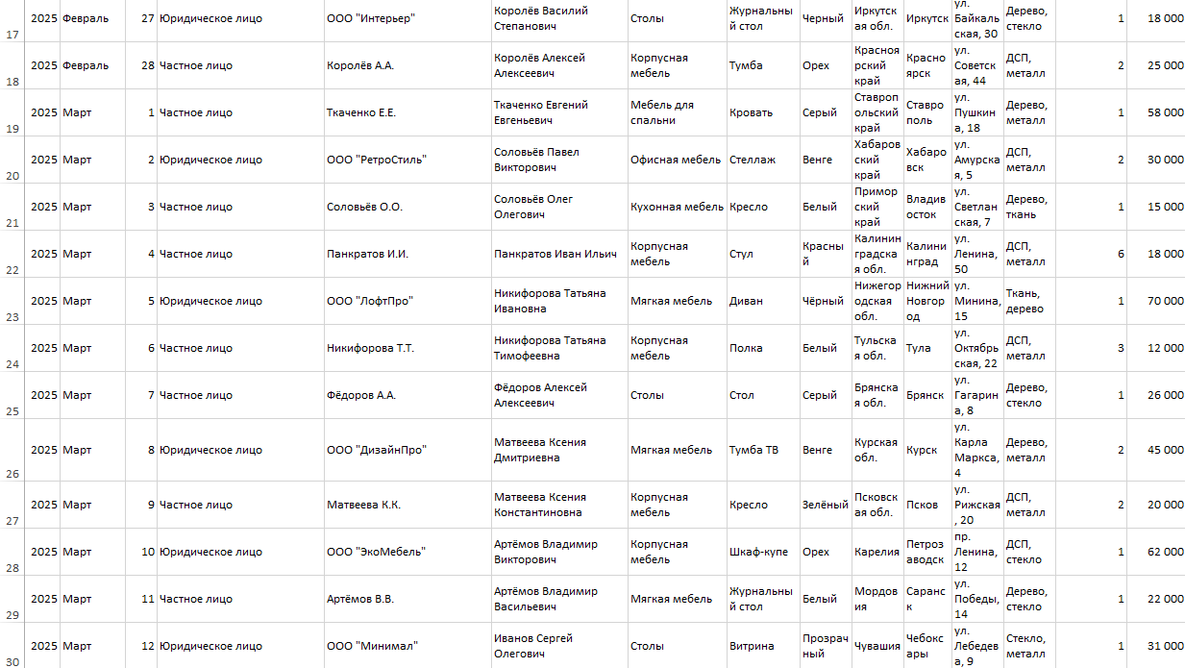

Рис. 12.1. Заполненная таблица.

13. Обратите внимание на подписи листов, название книги. Убедитесь, что имена соответствуют содержимому.

Имена, названия, подписи соответствуют содержимому.

14. Выберите из БД записи, удовлетворяющие каким-нибудь двум условиям. Скопируйте выборку на новый лист. Дайте листу имя. Вставьте на этот лист описание условий формирования выборки. (Принт-скрин, Надпись, SmartArt).

Была произведена выборка полей «Тип заказчика» и «Тип товара» (рис. 14.1).

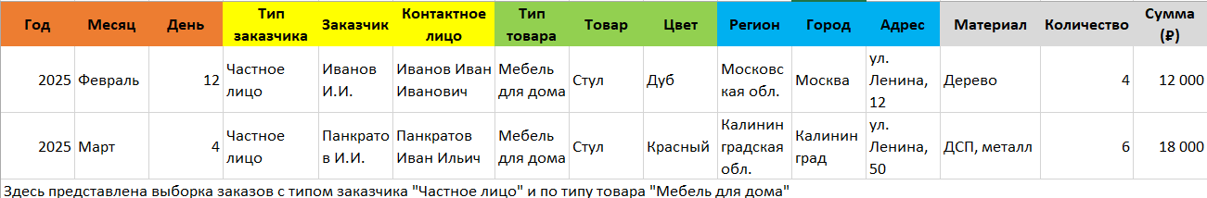

Рис. 14.1. Выборка

15. На листе с основной БД познакомьтесь с возможностями Автофильтра, Расширенного фильтра, Настраиваемой сортировкой. Результаты работы поместите на отдельные листы, дав им имя, и так же, как в п.14 укажите условия формирования выборки.

Сортировка авто-фильтром по колонке «Тип заказчик» (рис. 15.1.).

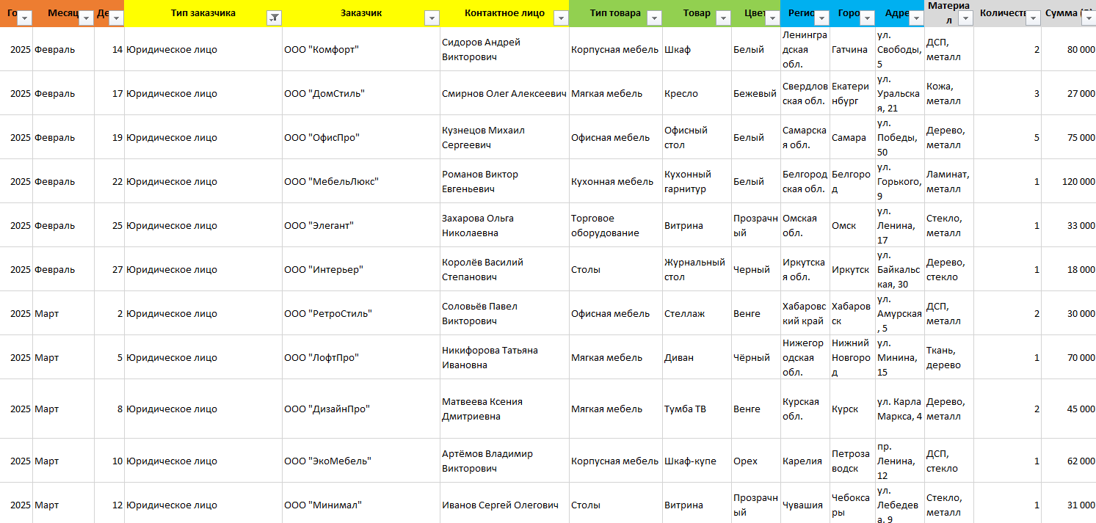

Рис 15.1. Авто-фильтр.

Сортировка расширенным фильтром по колонке «Тип товара» (рис. 15.2.).

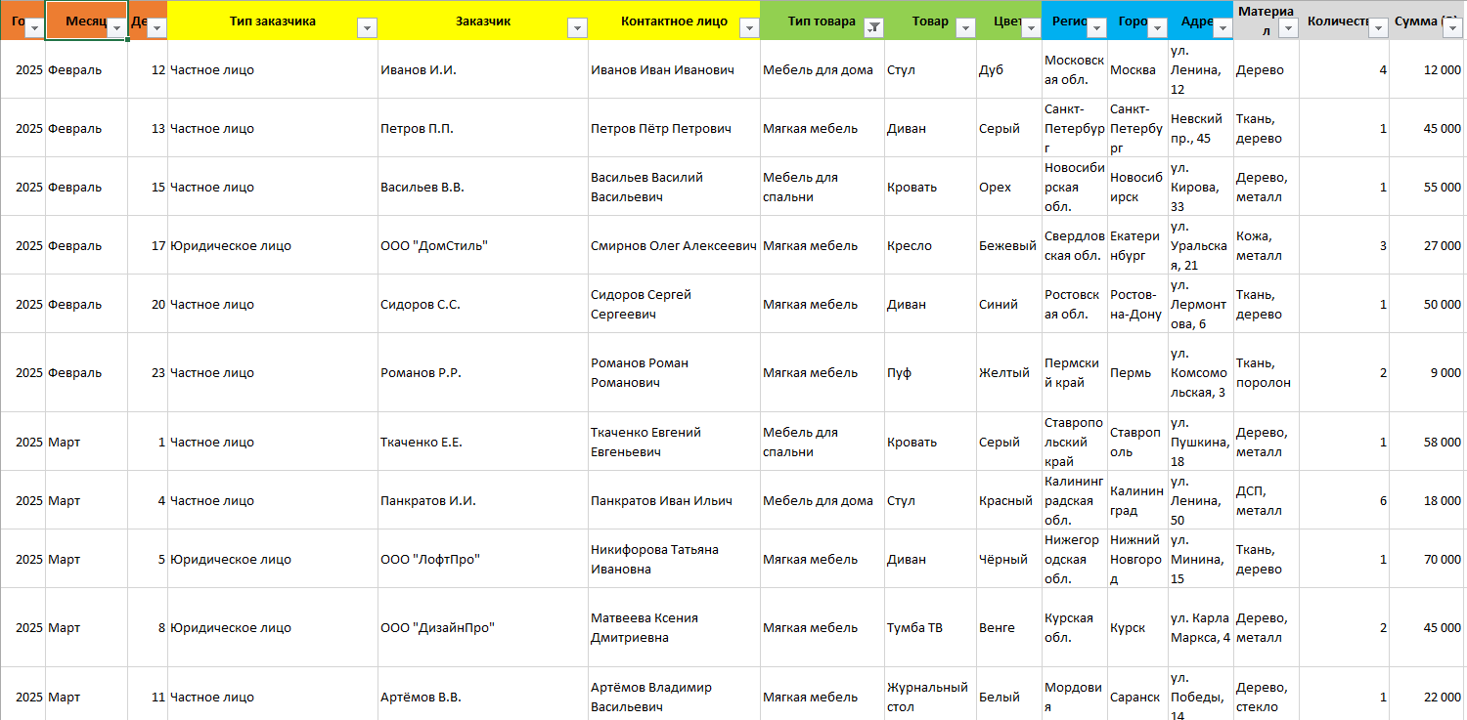

Рис 15.2. Расширенный фильтр.

Настраиваемая сортировка по колонке “Сумма” (рис. 15.3.).

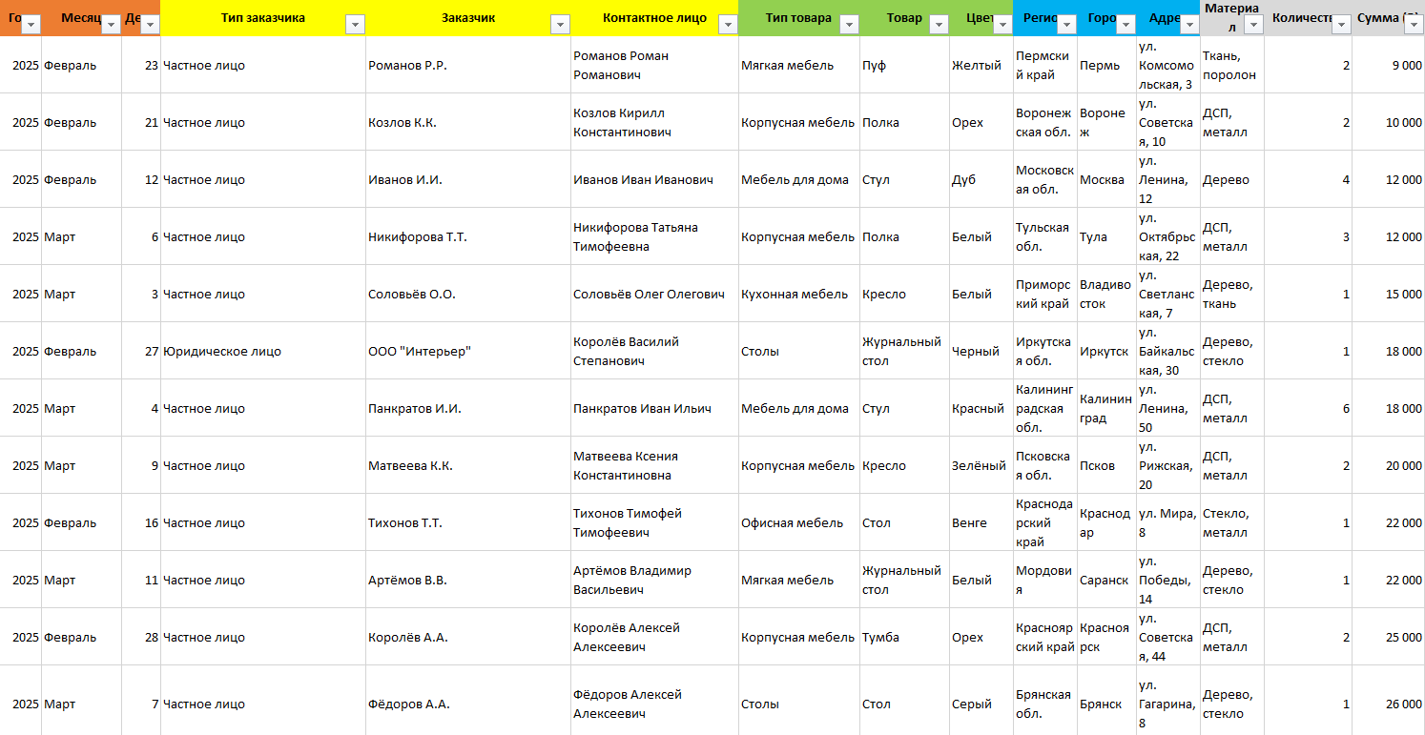

Рис. 15.3. Настраиваемая сортировка.